АНО ДПО «Национальный институт качества образования»

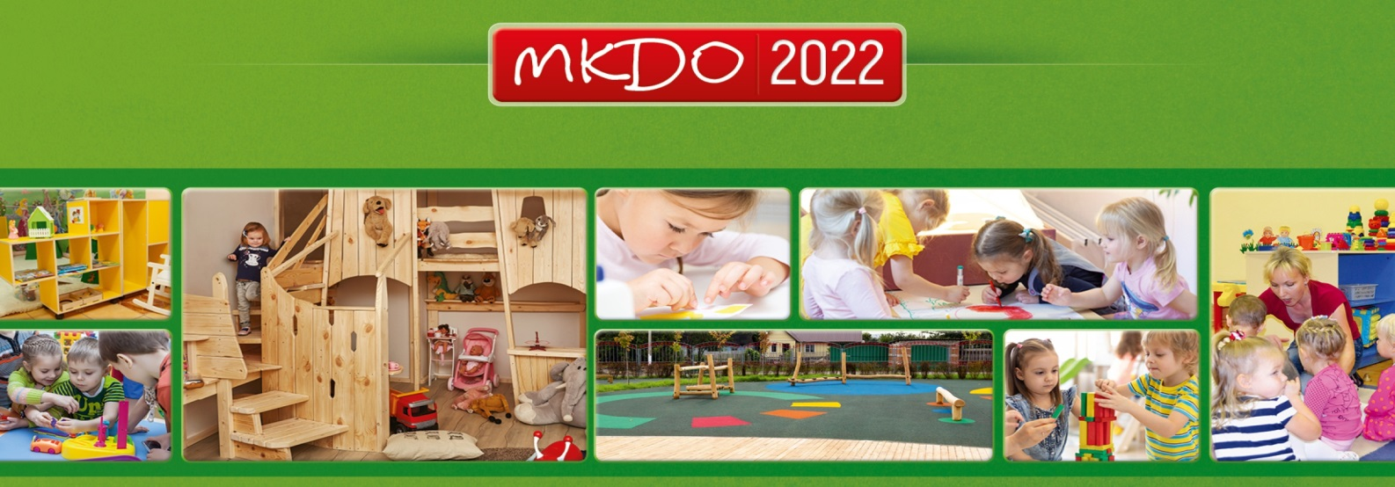

ДНЕВНИК
ИННОВАЦИОННОЙ ДЕЯТЕЛЬНОСТИ
по теме:
«Развитие качества дошкольного образования
с использованием инструментария МКДО
на образовательной платформе «Вдохновение»

МБДОУ детский сад «Рябинушка» г.Южи
Южский муниципальный район

Научный руководитель: Е.Р. Кузьмина, к.п.н.,
руководитель Ивановского отделения АНО ДПО «НИКО»

2022г.

СОДЕРЖАНИЕ:

1. | Сведения об организации | 3
2. | Информационно-аналитическая справка о результативности инновационной деятельности организации за 2021-2022 уч.г. | 4
3. | Перспективный план работы на 2022-2023 уч.г.
4. | Информационно-аналитическая справка о результативности инновационной деятельности организации за 2022-2023уч.г.
5. | Перспективный план работы на 2023-2024уч.г.
6 | Информационно-аналитическая справка о результативности инновационной деятельности организации за 2023-2024уч.г.
7
8
9
10

- Сведения об организации
1. | Название ДОО | Муниципальное бюджетное дошкольное образовательное учреждение детский сад общеразвивающего вида "Рябинушка" г. Южи
2. | Адрес, телефон,  e-mail | 155630, Россия, Ивановская область, г. Южа, ул. Пушкина, д.3  тел. 8(49347)2-11-68  Электронный адрес:  dou-rubinushka@yandex.ru, morozova_tm@ivreg.ru
3. | ФИО заведующего | Морозова Татьяна Михайловна
4. | Ответственное лицо,  контактный телефон и  e-mail ответственного лица | Тараканова Надежда Владимировна  89092463431  ntarakanowa@yandex.ru
5. | Статус инновационной площадки: начальный, стартовый, основной.  (см. Приложение 1) | Начальный
6 | Количество педагогов, задействованных в инновационной деятельности | 4
7 | Возрастная группа, в которой реализуется программа «Вдохновение» или планируется и с какого времени | С 1 сентября 2022 года программа «Вдохновение» будет реализоваться в подготовительной к школе группе и планируем младшую группу.

- Информационно-аналитическая справка о результативности инновационной деятельности организации за 2021-2022 уч.г
№ | Наименование | Сроки | Отметка о выполнении | Подтверждение  Написать конкретно, что приложили (ссылка на новость на сайте, презентация, фото и видео материалы и .тд.)
1. | Управление инновационной деятельностью  (педагогические советы, собрания творческой группы)
 | Темы педагогических советов:  «Технология «Детский совет», «Технология Трех вопросов», Собрание творческой группы «Развивающая предметно-пространственная среда по программе Вдохновение». |  | выполнено
2. | Проведение основного мониторинга исследований по шкалам МКДО
 | Показатель качестваОбласть качества «СОДЕРЖАНИЕ ОБРАЗОВАТЕЛЬНОЙ ДЕЯТЕЛЬНОСТИ» (3) → Познавательное развитие (2) →  Показатель 3.2.4. «Формирование представлений об окружающем мире: природа, экология, техника и технологии» | 09.01-21.01.2022 | выполнено | презентация
 | Дата выступления | 10.02.2022
3. | Проведение дополнительного мониторинга исследований по шкалам МКДО
 | Показатель качества «Область качества «СОДЕРЖАНИЕ ОБРАЗОВАТЕЛЬНОЙ ДЕЯТЕЛЬНОСТИ» (3) → Речевое развитие (3) →  Показатель 3.3.1. «Развитие речевого слуха» | 20.01.2022 | выполнено | презентация
 | Дата выступления
4. | Объем включения в инновационную деятельность:  - не менее 1 группы ДОО включено в ИД (указать возрастную группу);  -не менее 1 группы каждой возрастной параллели ДОО включено в ИД;  -все группы ДОО включены в ИД; | В 2021-22 учебном году в инновационной деятельности участвовала старшая группа
5. | Участие в семинарах, вебинарах инновационных площадок Ивановской области |  | Участвовали во всех семинарах и вебинарах ИП Ивановской области
6. | Участие в межрегиональных стажировках  Г. Владимир  Г. Щелково | 14 апреля 2022  18 мая 2022 | участвовали | сертификаты
7. | Участие в Фестивалях по Программе «Вдохновение»  (наличие сертификатов) | Зимний вальс с Вдохновением и Осеннее Вдохновение | участвовали | сертификаты
8. | Участие в научно- практических конференциях, семинарах по направлению инновационной деятельности на всероссийском уровне (наличие сертификатов)
 | Участие во Всероссийском семинаре «Организационно-технологические особенности проведения МКДО в регионе: опыт 2021 года и направления совершенствования», организованном АНО ДПО «Национальным институтом качества образования» Материалы Всероссийского семинара «https://mkdo2022.niko.institute/  (наличие сертификатов) |  | участвовали
9. | Участие педагогов в конкурсах профессиональногомастерства  (наличие сертификатов)
 | Конкурс «Калейдоскоп педагогического вдохновения»  (наличие диплома, сертификата) |  | Участвовали 4 педагога | сертификат
10. | Обобщение и распространение опыта работы по инновационной деятельности  (ссылки на новости в социальных сетях, видео, сертификаты )
11. | Размещение новостей на сайте ДОО (указать ссылки, в группе МКДО, в группе ВКонтактеhttps://vk.com/public203281627 |  | Размещали новости на сайте ДОУ
12. | Подготовка педагогических кадров (курсы повышения квалификации) в АНО ДПО «Национальный институт качества образования»  (Указать, сколько человек за год прошли курсы в АНО ДПО «Национальный институт качества образования») |  | 1 педагог
13. | Оснащение развивающей предметно-пространственной среды, соответственно исследуемой области качества (фото, видео или презентацииразвивающей среды в группе, в которой планируется реализация Программы «Вдохновение»)
14. | Оснащение программно-методическим комплектом «Вдохновение» педагогов ДОО в 2021-2022г. (заказ пособий в издательстве «Национальное образование», какие уже пособия применяются в образовательном процессе) |  | Сделали заказ

- Перспективный план на 2022-2023 уч.г.
№ | Наименование | Сроки | Отметка о выполнении | Подтверждение  Написать конкретно, что приложили (ссылка на новость на сайте, презентация, фото и видео материалы и .тд.)
1. | Управление инновационной деятельностью  (педагогические советы, собрания творческой группы)
Темы педагогических советов:
«Проектная деятельность в ДОУ», «Экран достижений», «Организация вариативных форм образовательной деятельности»
2. | Проведение основного мониторинга исследований по шкалам МКДО  (приложить презентацию выступления, видео)
Показатель качества «…»
(вписать)
 | Дата выступления
3. | Проведение дополнительного мониторинга исследований по шкалам МКДО  (приложить презентацию выступления, видео)
 | Показатель качества «…»
 | Дата выступления
4. | ВЫБРАТЬ ОДИН ИЗ ВАРИАНТОВ  Объем включения в инновационную деятельность по Программе «Вдохновение»:  - не менее 1 группы ДОО включено в ИД (указать возрастную группу);  -не менее 1 группы каждой возрастной параллели ДОО включено в ИД;  -все группы ДОО включены в ИД; |  | 2 группы
5. | Проведение семинаров-практикумов, мастер-классов для инновационных площадок Ивановской области  (указать месяц проведения семинара) |  | Март 2023 года
 | Участие в семинарах-практикумах, вебинарах инновационных площадок Ивановской области |  | Будем участвовать
6. | Участие в межрегиональных стажировках  (г. Валикий Новгород,  Г. Ярославль и др.) |  | Обязательно будем участвовать!!!!
7. | Участие в Фестивалях по Программе «Вдохновение»  (наличие сертификатов) |  | Будем участвовать
8. | Участие в научно- практических конференциях, семинарах по направлению инновационной деятельности на всероссийском уровне (наличие сертификатов) |  | Будем участвовать
 | Участие во Всероссийском семинаре «Организационно-технологические особенности проведения МКДО в регионе: опыт 2021 года и направления совершенствования», организованном АНО ДПО «Национальным институтом качества образования»  (наличие сертификатов) |  | Будем участвовать
9. | Участие педагогов в конкурсахпрофессиональногомастерства  (наличие сертификатов) |  | Будем участвовать
 | Конкурс «Калейдоскоп педагогического вдохновения»  (наличие диплома, сертификата) |  | Будем участвовать
10. | Обобщение и распространение опыта работы по инновационной деятельности  (ссылки на новости в социальных сетях, видео, сертификаты ) |  | +
11. | Размещение новостей на сайте ДОО (указать ссылки, в группе МКДО, в группе ВКонтактеhttps://vk.com/public203281627 |  | +
12. | Подготовка педагогических кадров (курсы повышения квалификации) в АНО ДПО «Национальный институт качества образования»  (Указать, сколько человек за год прошли курсы в АНО ДПО «Национальный институт качества образования») |  | 1 педагог будет обучаться в 2022-23 г.г.
13. | Оснащение развивающей предметно-пространственной среды, соответственно исследуемой области качества (фото, видео или презентацииразвивающей среды в группе, в которой планируется реализация Программы «Вдохновение»)
14. | Оснащение программно-методическим комплектом «Вдохновение» педагогов ДОО в 2021-2022г. (заказ пособий в издательстве «Национальное образование», какие уже пособия применяются в образовательном процессе)

Приложение 1

